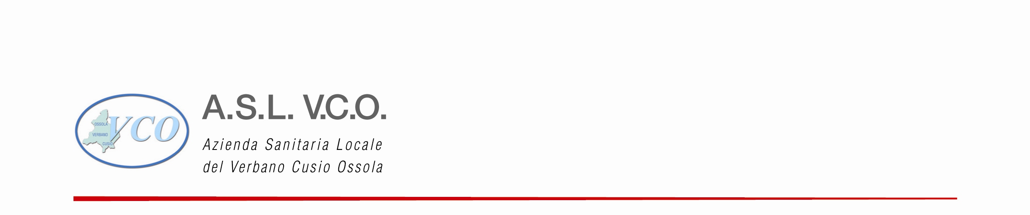
Sede legale : Via Mazzini, 117 - 28887 Omegna (VB)
Tel. +39 0323.5411 0324.4911 fax +39 0323.643020
e-mail: protocollo@pec.aslvco.it - www.aslvco.it
P.I./Cod.Fisc. 00634880033

(modulo A)

RICHIESTA DI VARIAZIONE MENU’ SCOLASTICO
PER INTOLLERANZA / ALLERGIA ALIMENTARE / ALTRA PATOLOGIA

Io sottoscritto/a ……………………………………………………..........................

genitore/tutore del bambino/a ...………………………………….........................

nato/a ……………………………………….. il …………………............................

residente nel Comune di …………………………………………..........................

Via ………………………………………………………………………….N°……….

N° telefono …………………………… N° cellulare ……………………………….

E - mail ……………………………………………………………………………….

iscritto alla scuola …………..................................... classe ..............................

nel Comune di ……………………......................................................................

usufruisce del servizio mensa nei seguenti giorni: (specificare)

 lunedì  martedì  mercoledì
 giovedì  venerdì  tutti i giorni

CHIEDO

che vengano apportate modifiche al menù in vigore nella scuola sopra citata per l’anno scolastico ……………………….

ALLEGO

la certificazione medica nel rispetto delle indicazioni riportate sul retro.

Informativa breve sul trattamento dei dati personali: nel compilare questo modulo si autorizza il trattamento dei dati personali ai sensi del D.Lgs. n. 196/2003 e del Regolamento UE 2016/679 per gli adempimenti correlati alla procedura in oggetto. I dati, il cui conferimento è obbligatorio, verranno trattati esclusivamente nell’ambito del procedimento per il quale la presente dichiarazione viene resa. Sono fatti salvi, in ogni caso, i diritti di cui agli articoli dal 15 al 22 del Regolamento UE 2016/679
I dati personali saranno archiviati e verranno trattati utilizzando modalità manuali, informatiche e telematiche, nel rispetto e nei limiti stabiliti dal Regolamento UE 2016/679. L’informativa completa relativa al trattamento dei dati è conservata presso la sede dell’ Azienda ASL VCO ed è consultabile dal sito web dell’ente all’indirizzo www.aslvco.it nella sezione “dati personali”.

Data ………….. Firma …………………………

N.B. Il presente modulo va compilato in tutte le sue parti e restituito al Responsabile delle mense scolastiche del comune / dell’istituto, che provvederà a inviarlo all’ASL VCO - SIAN - Area Nutrizione, per gli opportuni provvedimenti.

